Код:

#include <iostream>

#include <iomanip>

#include <string>

int main()

{

float v = 2;

float result = (v + 1) \* 2;

std::cout << "result: " << result << " expected result : 6" << std::endl;

result = (v + 1) \* (v + 2) \* 2;

std::cout << "result: " << result << " expected result : 24" << std::endl;

result = (v - 1) \* (2 + 2 \* 2);

std::cout << "result: " << result << " expected result : 6" << std::endl;

result = (v + v) \* (v + v) \* 2;

std::cout << "result: " << result << " expected result : 32" << std::endl;

result = (int)v % 2 \* (v + 2) \* 2;

std::cout << "result: " << result << " expected result : 0" << std::endl;

}

В першому рядку я додав одну пару дужок.

В другому рядку я додав дві пари дужок.

В третьому рядку я додав дві пари дужок.

В четвертому рядку я додав дві пари дужок.

В п’ятому рядку я додав одну пару дужок.

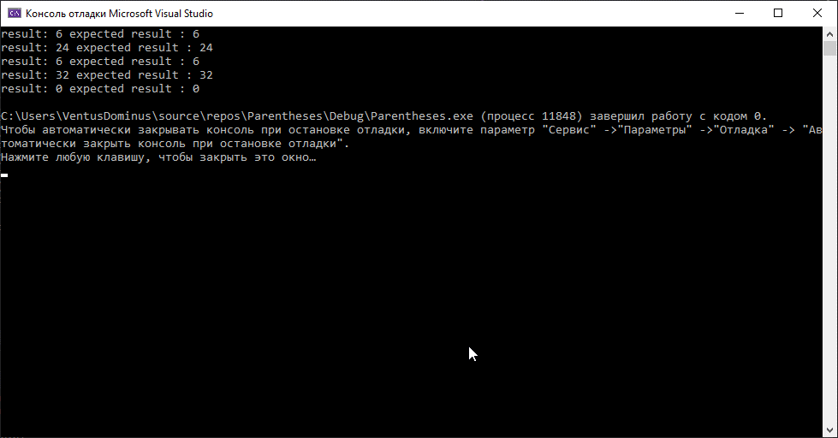

Ось результат.